Министерство Образования Республики Беларусь

Учреждение образования
«Гомельский государственный технический
университет имени П.О. Сухого»

Кафедра «Информатика»

Лабораторная работа №6
по дисциплине: «Основы Web-программирования»

Тема лабораторной работы:
блочная модель, позиционирование элементов.

Выполнил студент
группы ИП-11
Грапов А.Д

Проверил преподаватель-стажёр
Морозько И.В.

Гомель 2026

Цель работы: изучить блочную модель, научиться использовать плавающие и встроенные блоки, применять позиционирование элементов на странице, а также создавать визуальные эффекты.

Ход работы

Задание :
Cоздать web-страницу с анимацией страницы.

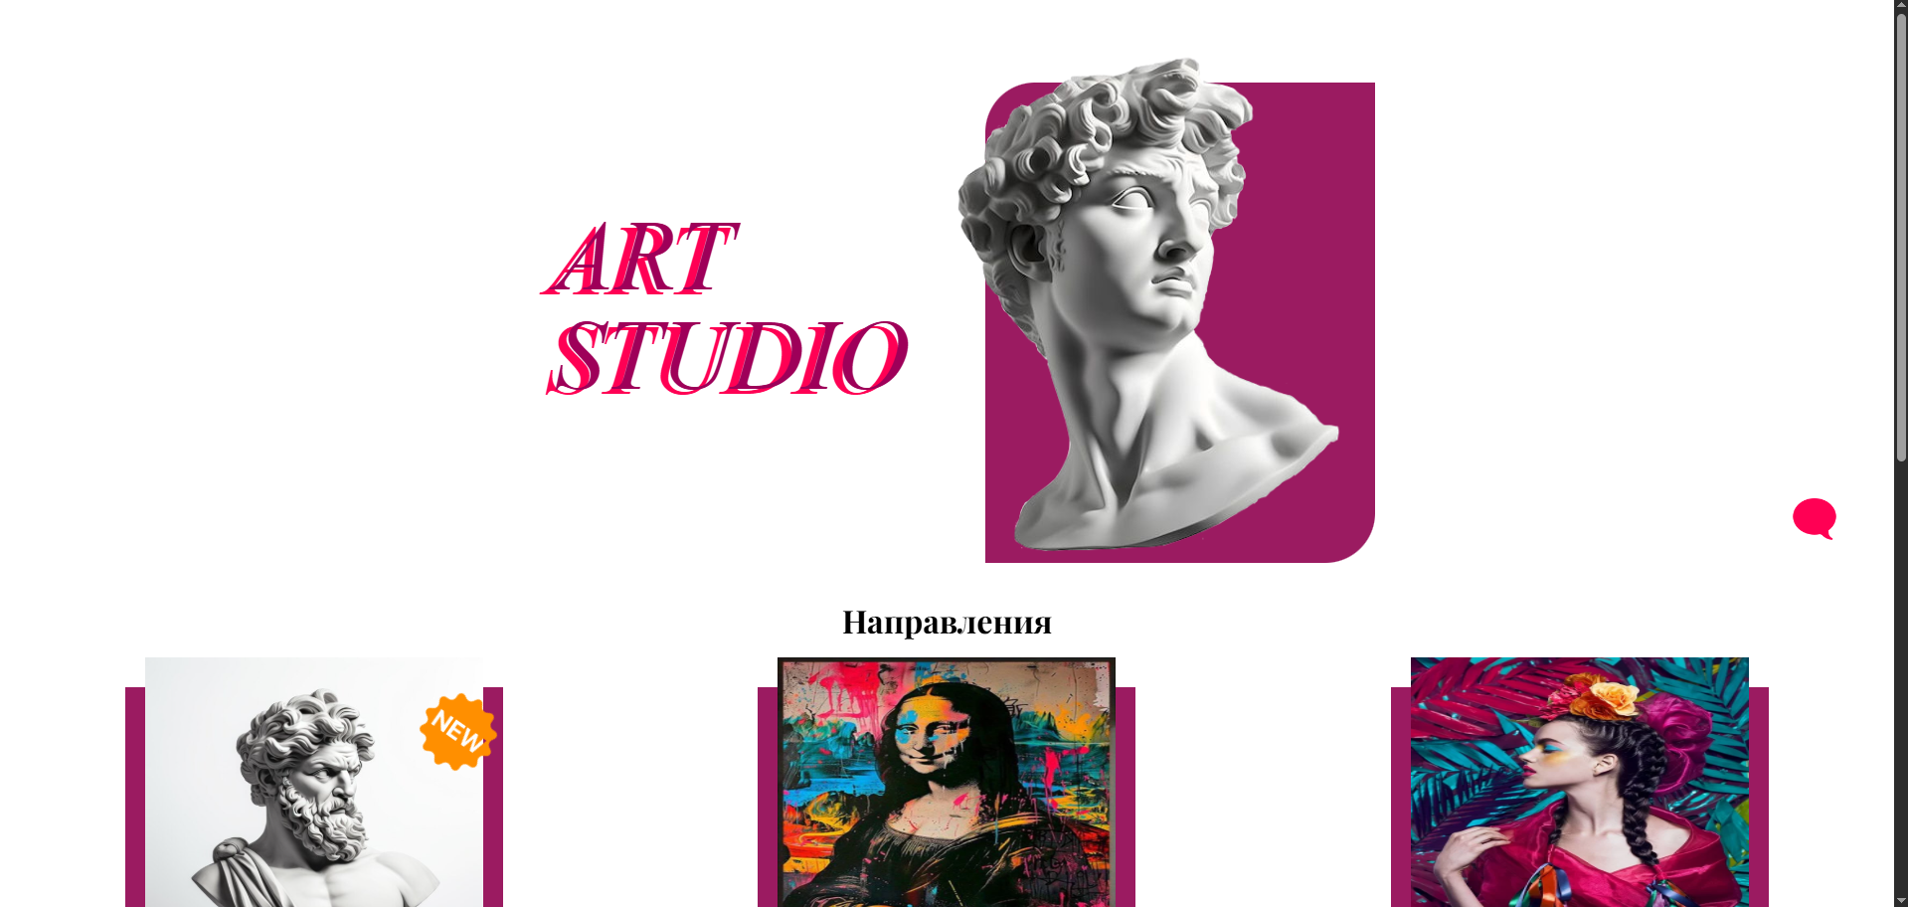
Рисунок 1 – Начало страницы

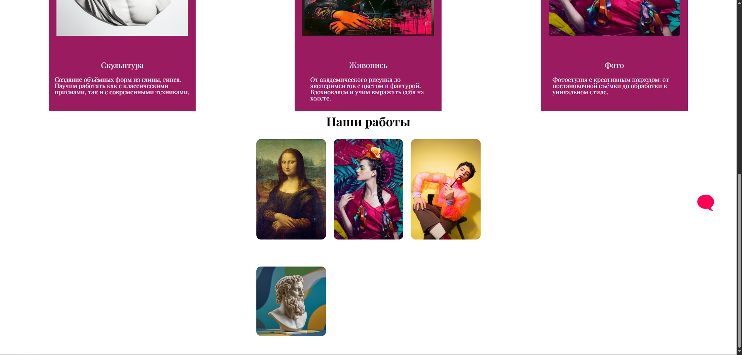
Рисунок 2 – Конец странциы

Листинг странички представлен в Приложении А

Приложение А (дополнение) листинг страницы

Index.html

<!DOCTYPE html>
<html lang="en">

<head>
<meta charset="UTF-8">
<meta name="viewport" content="width=device-width, initial-scale=1.0">
<link rel="stylesheet" href="style.css">
<link rel="preconnect" href="https://fonts.googleapis.com">
<link rel="preconnect" href="https://fonts.gstatic.com" crossorigin>
<link rel="preconnect" href="https://fonts.googleapis.com">
<link rel="preconnect" href="https://fonts.gstatic.com" crossorigin>
<link
href="https://fonts.googleapis.com/css2?family=Alegreya:ital,wght@0,400..900;1,400..900&family=BBH+Bartle&family=EB+Garamond:ital,wght@0,400..800;1,400..800&family=Great+Vibes&family=Inria+Serif:ital,wght@0,300;0,400;0,700;1,300;1,400;1,700&family=Inter:ital,opsz,wght@0,14..32,100..900;1,14..32,100..900&family=Playfair+Display:ital,wght@0,400..900;1,400..900&family=Roboto:ital,wght@0,100..900;1,100..900&family=Source+Code+Pro:ital,wght@0,200..900;1,200..900&display=swap"
rel="stylesheet">
<title>pictures</title>
</head>

<body>
<img src="message.png" style="width: 50px; height: 50px; position: sticky; top: 500px; left: 1800px; transform: scaleX(-1)">
<div class="display-flex">
<div class="column">
<div class="main-text-block">
<div class="main-text">ART</div>
<div class="main-text">STUDIO</div>
</div>

<div class="right-move">
<div class="image-container">
<div class="colored-box"></div>
<img class="david" src="david.png" alt="David statue">
</div>
</div>
</div>
<div class="column2-wrapper">
<h1 class="playfair-display">Направления</h1>
<div class="column2">
<div class="rectangle"><img class="example" src="pic1.png"
style="width: 340px; height: 315px; left: 20px; top:-30px;">
<div class="image-title" style="margin-top: 350px;">Фото</div>
<div class="image-text" style="margin-top: 10px; margin-left: 20px;">Фотостудия с креативным
подходом: от постановочной съёмки до обработки в<br> уникальном стиле.</div>
</div>
<div class="rectangle"><img class="example" src="monalisa.png"
style="width: 340px; height: 315px; left: 20px; top:-30px;">
<div class="image-title" style="margin-top: 350px;">Живопись</div>
<div class="image-text" style="margin-top: 10px; margin-left: 30px;">От академического рисунка
до<br> экспериментов с цветом и фактурой.<br>Вдохновляем и учим выражать себя на<br> холсте.
</div>
</div>
<div class="rectangle"><img class="example" src="zeus.jpg"
style="width: 340px; height: 315px; left: 20px; top:-30px;"><img class="example" src="new.png"
style="right: 0px; rotate: 35deg;">
<div class="image-title" style="margin-top: 350px;">Скульптура</div>
<div class="image-text" style="margin-top: 10px; margin-left: 5px;">Создание объёмных форм из
глины, гипса.<br>Научим работать как с классическими <br> приёмами, так и с современными
техниками.</div>
</div>
</div>
<div class="column3-wrapper">
<div class="playfair-display" style="margin-top: 10px;">Наши работы</div>
<div class="column3">
<img class="image" src="leonardo.jpg">
<img class="image" src="pic1.png">
<img class="image" src="monalisa standart.png">
</div>
<div class="column3">
<div class="image"></div> <!-- Пустой блок для выравнивания -->
<div class="image"></div> <!-- Пустой блок для выравнивания -->
<img class="image2" src="zeuss.jpg"> <!-- Теперь под monalisa -->
</div>
</div>
</body>

</html>

<!DOCTYPE html>
<html lang="en">

<head>
<meta charset="UTF-8">
<meta name="viewport" content="width=device-width, initial-scale=1.0">
<link rel="stylesheet" href="style.css">
<link rel="preconnect" href="https://fonts.googleapis.com">
<link rel="preconnect" href="https://fonts.gstatic.com" crossorigin>
<link rel="preconnect" href="https://fonts.googleapis.com">
<link rel="preconnect" href="https://fonts.gstatic.com" crossorigin>
<link
href="https://fonts.googleapis.com/css2?family=Alegreya:ital,wght@0,400..900;1,400..900&family=BBH+Bartle&family=EB+Garamond:ital,wght@0,400..800;1,400..800&family=Great+Vibes&family=Inria+Serif:ital,wght@0,300;0,400;0,700;1,300;1,400;1,700&family=Inter:ital,opsz,wght@0,14..32,100..900;1,14..32,100..900&family=Playfair+Display:ital,wght@0,400..900;1,400..900&family=Roboto:ital,wght@0,100..900;1,100..900&family=Source+Code+Pro:ital,wght@0,200..900;1,200..900&display=swap"
rel="stylesheet">
<title>pictures</title>
</head>

<body>
<img src="message.png" style="width: 50px; height: 50px; position: sticky; top: 500px; left: 1800px; transform: scaleX(-1)">
<div class="display-flex">
<div class="column">
<div class="main-text-block">
<div class="main-text">ART</div>
<div class="main-text">STUDIO</div>
</div>

<div class="right-move">
<div class="image-container">
<div class="colored-box"></div>
<img class="david" src="david.png" alt="David statue">
</div>
</div>
</div>
<div class="column2-wrapper">
<h1 class="playfair-display">Направления</h1>
<div class="column2">
<div class="rectangle"><img class="example" src="pic1.png"
style="width: 340px; height: 315px; left: 20px; top:-30px;">
<div class="image-title" style="margin-top: 350px;">Фото</div>
<div class="image-text" style="margin-top: 10px; margin-left: 20px;">Фотостудия с креативным
подходом: от постановочной съёмки до обработки в<br> уникальном стиле.</div>
</div>
<div class="rectangle"><img class="example" src="monalisa.png"
style="width: 340px; height: 315px; left: 20px; top:-30px;">
<div class="image-title" style="margin-top: 350px;">Живопись</div>
<div class="image-text" style="margin-top: 10px; margin-left: 30px;">От академического рисунка
до<br> экспериментов с цветом и фактурой.<br>Вдохновляем и учим выражать себя на<br> холсте.
</div>
</div>
<div class="rectangle"><img class="example" src="zeus.jpg"
style="width: 340px; height: 315px; left: 20px; top:-30px;"><img class="example" src="new.png"
style="right: 0px; rotate: 35deg;">
<div class="image-title" style="margin-top: 350px;">Скульптура</div>
<div class="image-text" style="margin-top: 10px; margin-left: 5px;">Создание объёмных форм из
глины, гипса.<br>Научим работать как с классическими <br> приёмами, так и с современными
техниками.</div>
</div>
</div>
<div class="column3-wrapper">
<div class="playfair-display" style="margin-top: 10px;">Наши работы</div>
<div class="column3">
<img class="image" src="leonardo.jpg">
<img class="image" src="pic1.png">
<img class="image" src="monalisa standart.png">
</div>
<div class="column3">
<div class="image"></div> <!-- Пустой блок для выравнивания -->
<div class="image"></div> <!-- Пустой блок для выравнивания -->
<img class="image2" src="zeuss.jpg"> <!-- Теперь под monalisa -->
</div>
</div>
</body>

</html>

Style.css

@keyframes Left-slide {
from {
transform: translateX(-1000px);
opacity: 0;
}
to {
transform: translateX(-700px);
opacity: 1;
}
}

@keyframes Right-slide {
from {
transform: translateX(1000px);
opacity: 0;
}
to {
transform: translateX(700px);
opacity: 1;
}
}
@keyframes Opacity {
from {
opacity: 0;
}
to {
opacity: 1;
}
}
.display-flex{
display: flex;
flex-direction: column;
}
.main-text {
font-family: "Irina Serif", serif;
font-weight: 400;
font-style: italic;
font-size: 100px;
line-height: 100%;
color: #9E0059;
text-shadow: -10px 5px 0px #FF0054;
animation: Left-slide 2s ease-out forwards;
}

.main-text-block {
display: flex;
flex-direction: column;
align-items: flex-start;
margin-top: 150px;
}

.right-move {
position: relative;
animation: Right-slide 2s ease-out forwards;
width: 400px;
height: 300px;
}

.david {
position: absolute;
top: -30px;
left: -30px;
width: 100%; /* или задайте конкретные размеры */
height: auto;
z-index: 2; /* Чтобы изображение было поверх блока */
}

.colored-box {
width: 392px;
height: 483px;
background-color: #9b1b61;
border-top-left-radius: 50px;
border-bottom-right-radius: 50px;
position: absolute;
top: 0;
left: 0;
z-index: 1; /* Чтобы блок был под изображением */
}

.example{
position: absolute;
z-index: 2; /* Чтобы изображение было поверх блока */
display: block;
}
.rectangle{
width: 380px;
height: 480px;
background-color: #9b1b61;
position:relative;
z-index: 1;
display: flex;
flex-direction: column;
transition: background-color 1s cubic-bezier(0.4, 0, 0.2, 1);
}
.rectangle:hover{
animation: smoothStageTransition 1s ease-in-out forwards;
}
@keyframes smoothStageTransition {
0% {
background-color: #9b1b61;
}
50% {
background-color: #eb5691; /* максимальное осветление */
}

100% {
background-color: #ff0054;
}
}

/* Добавьте это для правильного позиционирования */
.image-container {
position: relative;
width: 392px; /* Ширина блока */
height: 483px; /* Высота блока */
}

.column {
display: flex;
justify-content: space-around;
align-items: center;
flex-direction: row-reverse;
}
.column2 {
display: flex;
justify-content: space-around;
align-items: center;
flex-direction: row-reverse;
gap: 20px;
margin-top: 30px;
}
.column3 {
display: flex;
justify-content: center;
gap: 20px;
align-items: center;
flex-direction: row-reverse;
margin-top: 30px;

}
.column-monalisa{
flex-direction: column-reverse;
}
.image{
border-radius: 12px;
height: 260px;
width: 180px;
transition: all 1s ease;
transform-origin: left top;
}
.image:hover{
transform: scale(130%);

}
.image2{
width: 180px;
height: 180px;
border-radius: 12px;
transition: all 1s ease;
transform-origin: left top;
}
.image2:hover{
transform: scale(130%);
}

.playfair-display {
font-family: "Playfair Display";
font-weight: 700;
font-style: Bold;
font-size: 32px;
line-height: 100%;
letter-spacing: 0%;
text-align: center;
opacity: 1 !important; /* ← Убедитесь, что текст виден */
margin-top: 200px;
z-index: 3;
}
.image-title {
font-family: "Playfair Display";
color: white;
margin-top: 15px;
font-style: normal;
z-index: 3;
position: relative;
width: 100%;
text-align: center;
font-weight: 400;
font-size: 20px;
line-height: 100%;
letter-spacing: 0%;
}
.image-text {
font-family: "Playfair Display";
color: white;
margin-top: 15px;
font-style: normal;
padding: 10px;
z-index: 3;
position: relative;
width: 100%;
text-align: left;
font-weight: 400;
font-size: 16px;
line-height: 100%;
letter-spacing: 0%;

}
.column2-wrapper{
display: flex;
flex-direction: column;
width: 100%;
animation: Opacity 2s ease-out forwards;
animation-delay: 2s; /* ← Правильная задержка (2 секунды) */
opacity: 0; /* ← Начальное состояние */
animation-fill-mode: forwards; /* ← Сохраняет конечное состояние */
}
.column3-wrapper{
display: flex;
flex-direction: column;
width: 100%;
animation: Opacity 2s ease-out forwards;
animation-delay: 2s; /* ← Правильная задержка (2 секунды) */
opacity: 0; /* ← Начальное состояние */
animation-fill-mode: forwards; /* ← Сохраняет конечное состояние */
}

Цель работы: изучил блочную модель, научился использовать плавающие и встроенные блоки, применять позиционирование элементов на странице, а также создавать визуальные эффекты.

